Министерство образования Республики Беларусь

Учреждение образования

БЕЛОРУССКИЙ ГОСУДАРСТВЕННЫЙ УНИВЕРСИТЕТ

ИНФОРМАТИКИ И РАДИОЭЛЕКТРОНИКИ

Факультет информационный технологий и управления Кафедра интеллектуальных информационных технологий Дисциплина: «Проектировка баз знаний»

Лабораторная работа №2

по теме:

«Создание оконного приложения»

Студент гр. 121702

Шершень К. А.

Проверила:

Липницкая Н. Г.

Минск 2023

**Постановка задачи :**

Разработать оконное приложение для удобного и эффективного управления базой данных,содержащей информацию согласно варианту.

**Словесное описание предметной области :**

Каждый продукт имеет название и для его производства требуется один или более ингредиентов, также каждый продукт можно создать по нескольким рецептам. Каждый рецепт имеет номер, название, описание и автора (код, фамилия, имя, страна, год). В каждом рецепте указана раскладка ингредиентов: название, количество грамм на кг продукта, способ подготовки ингредиента - код, название (размягчение, нагревание, просеивание и т.п.). Необходимо также знать число калорий на 1 грамм ингредиента. Цена ингредиента определяется из накладной на дату получения. Необходимо систематизировать продукты по группам (код, название группы). Также надо вести сведения о поставщиках ингредиентов: код, название, адрес, телефон.

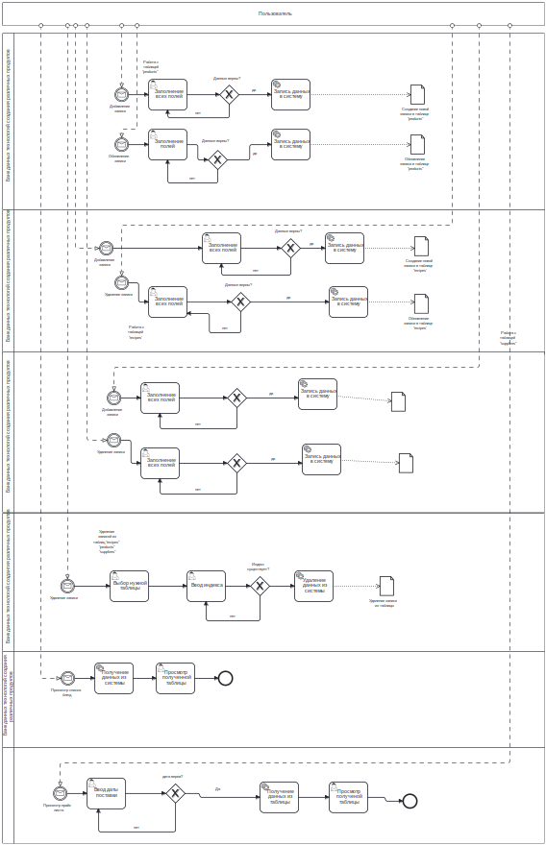**B****pmn диаграмма :**

**ER диаграмма :**

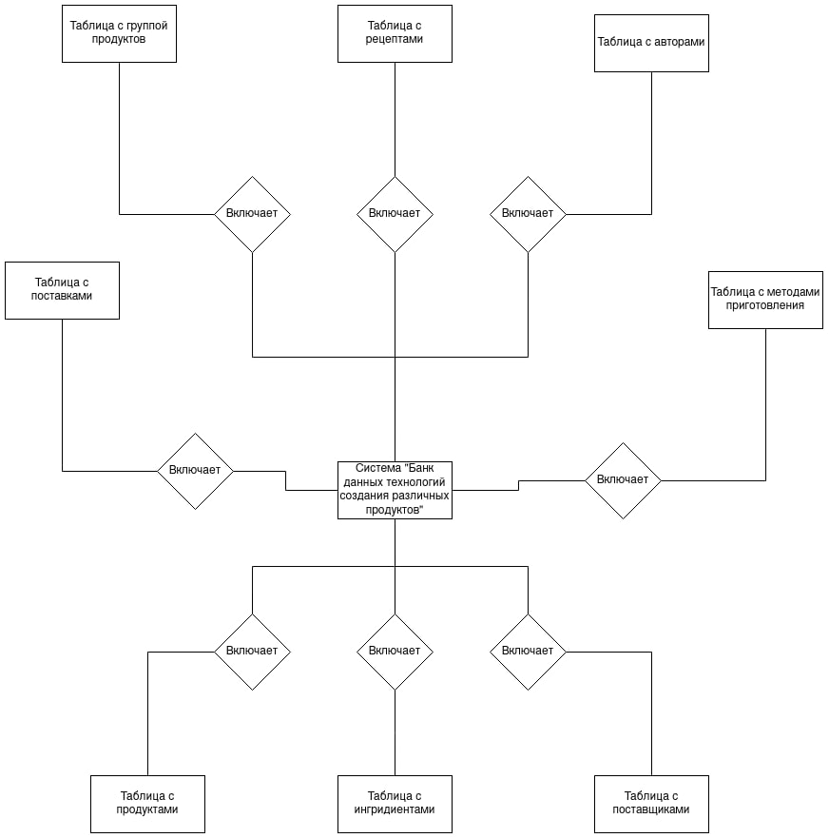

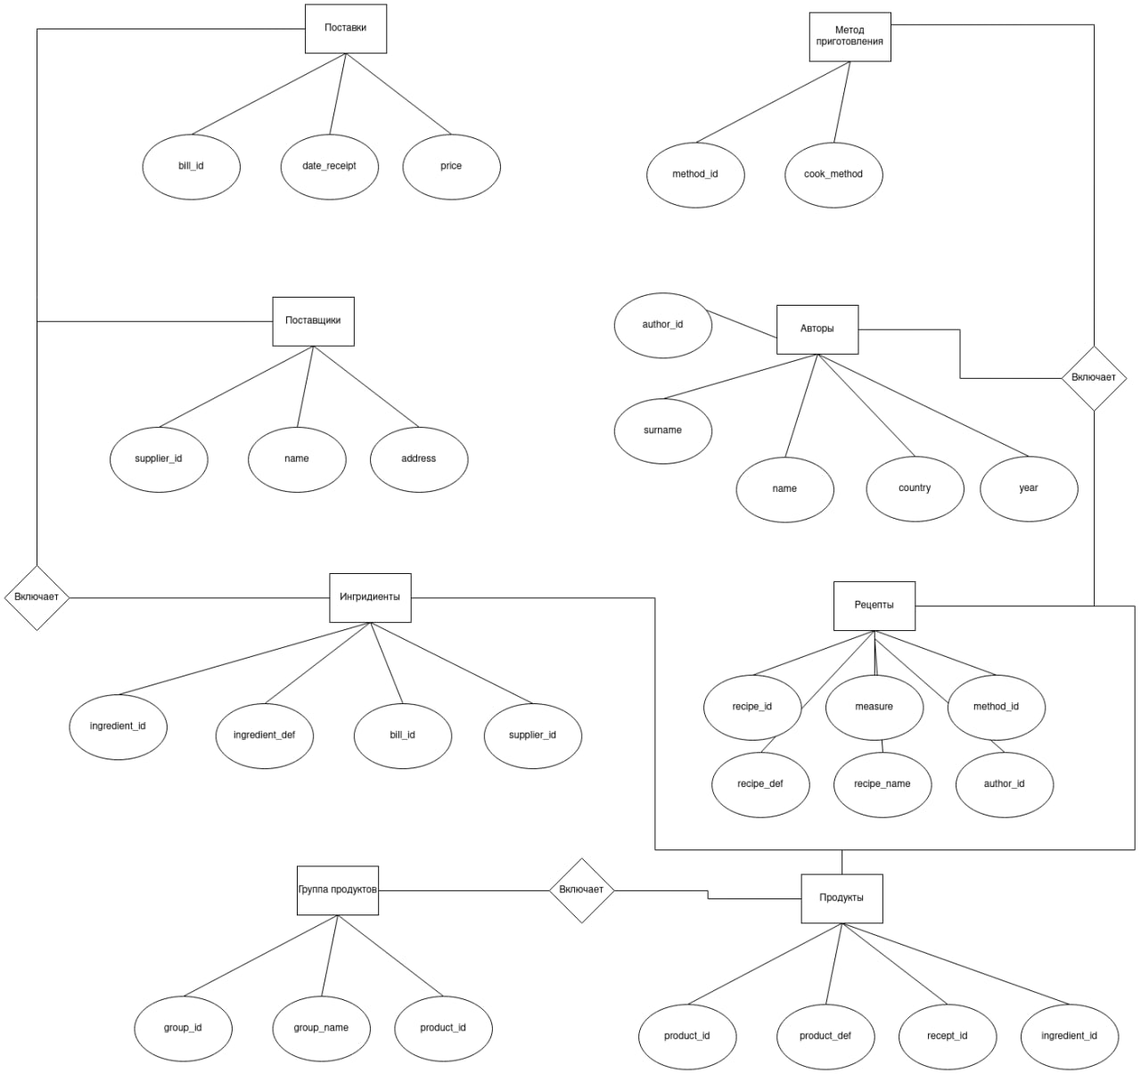

**Use-case диаграмма:**

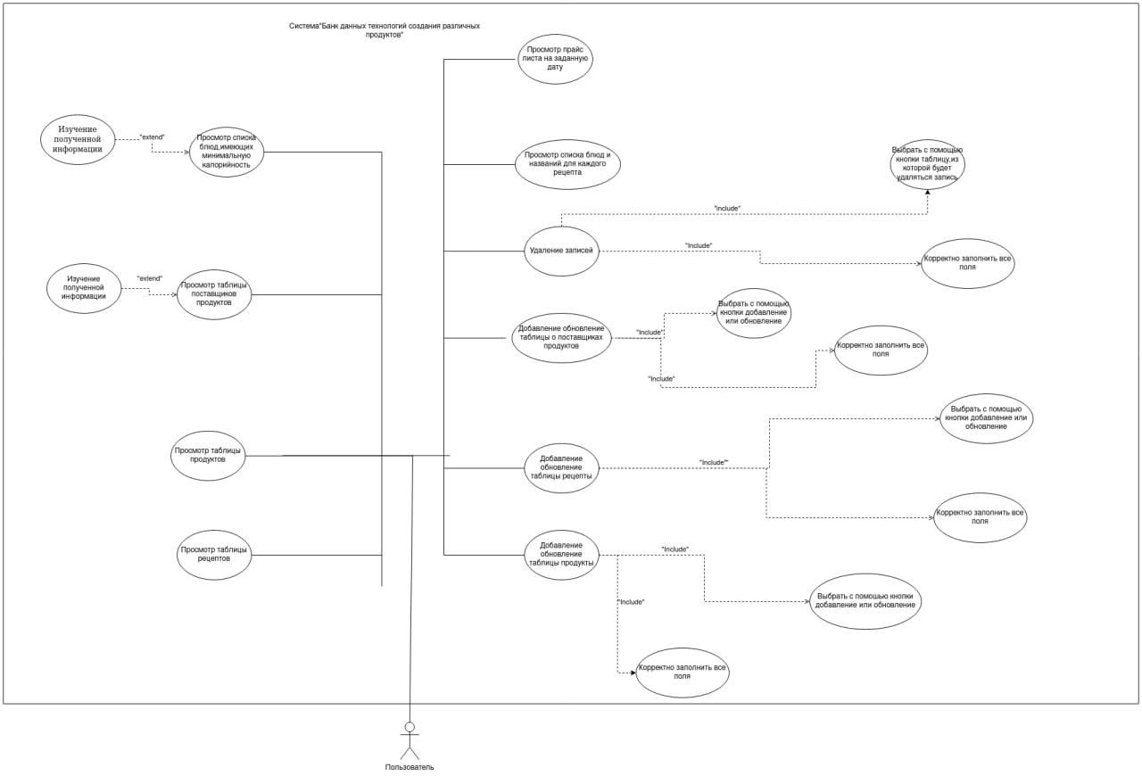

**Диаграмма базы данных :**

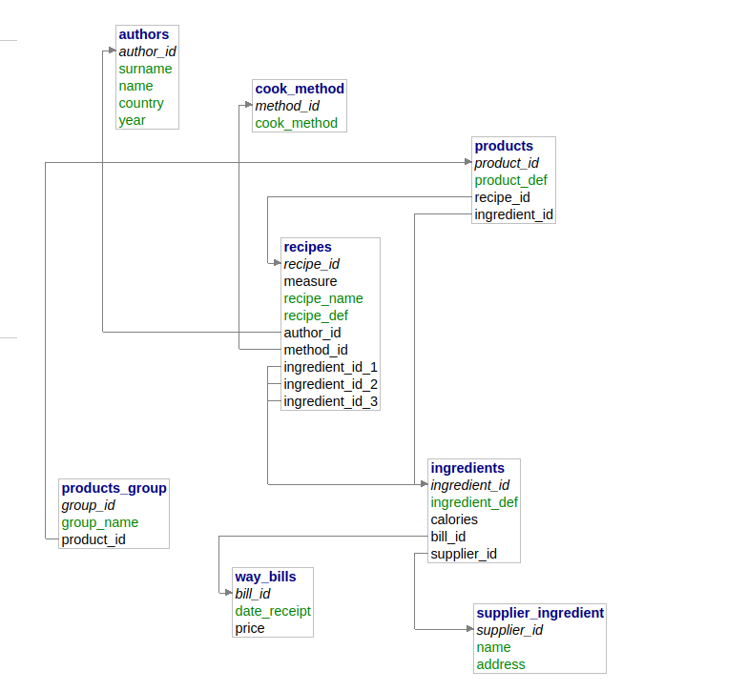

**Тексты основных запросов, функций, процедур и триггеров :**

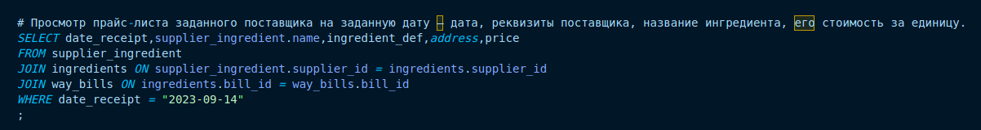

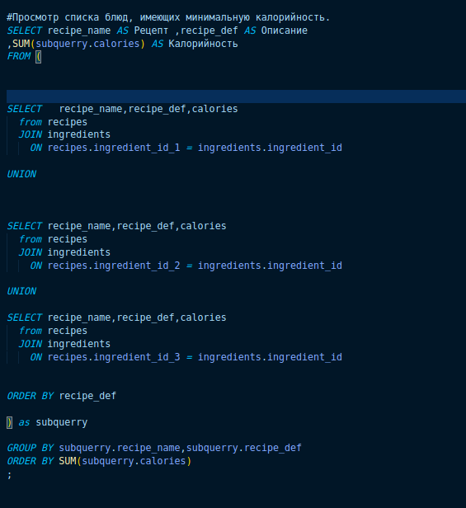

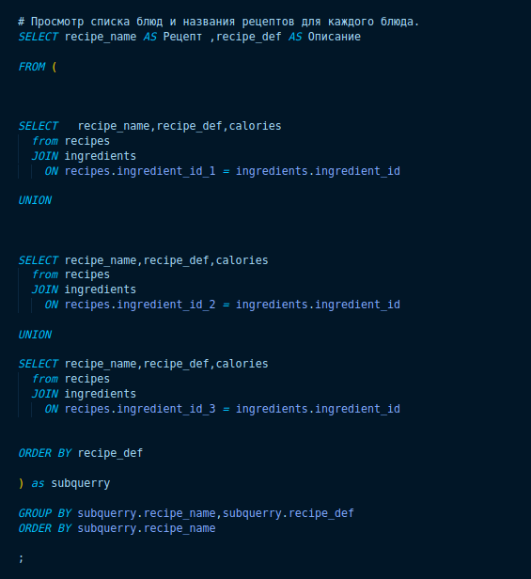

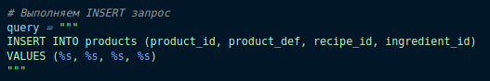

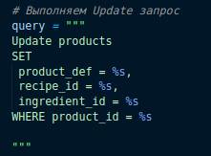

**Демонстрация функций приложения :**

1.Стартовый экран

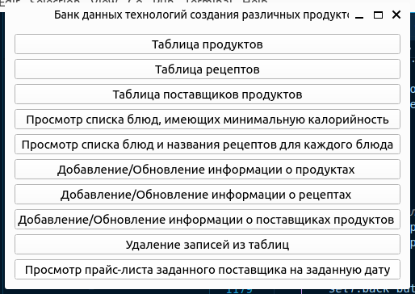

2.Добавление/редактирование/удаление информации о продуктах

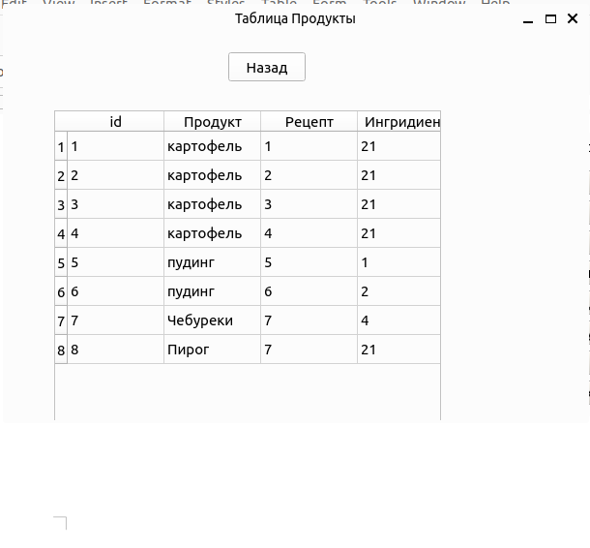

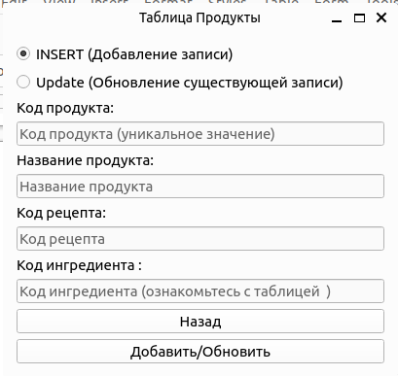

3. Добавление/редактирование/удаление информации о рецептах

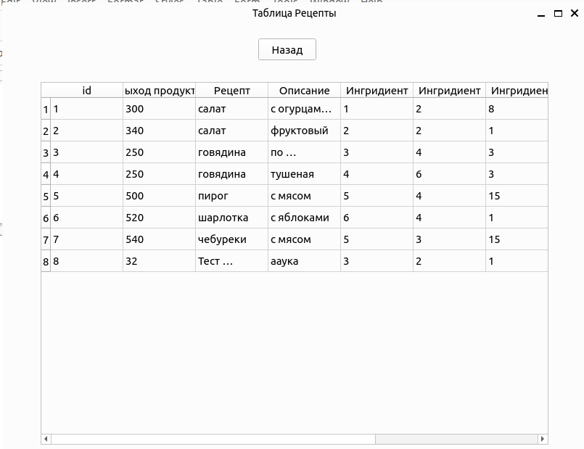

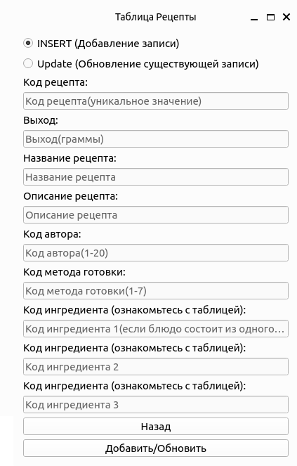

4.Добавление/редактирование/удаление информации о поставщиках продуктов

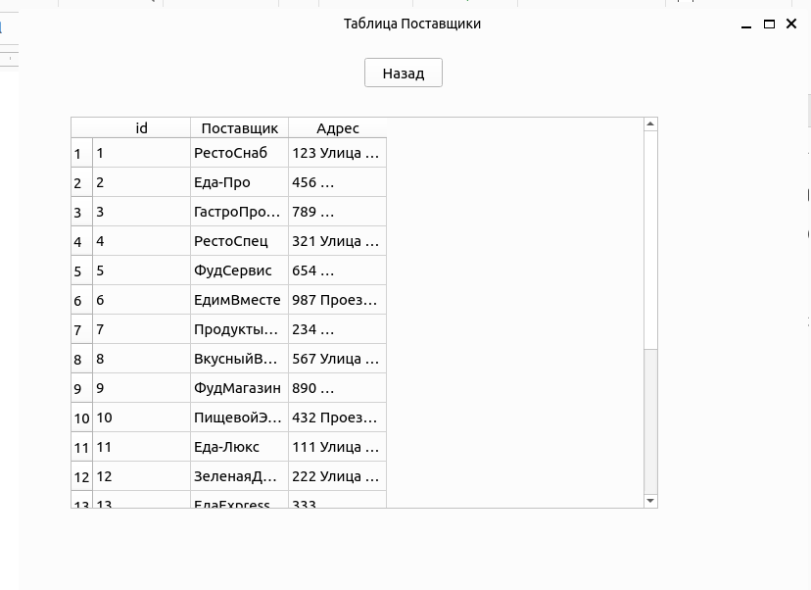

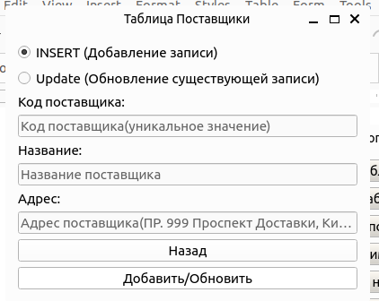

5. Просмотр прайс-листа заданного поставщика на заданную дату – дата, реквизиты поставщика, название ингредиента, его стоимость за единицу

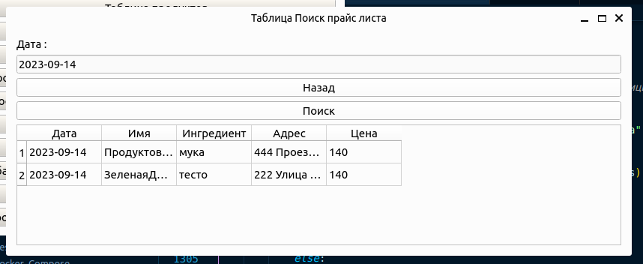

6. Просмотр списка блюд, имеющих минимальную калорийность

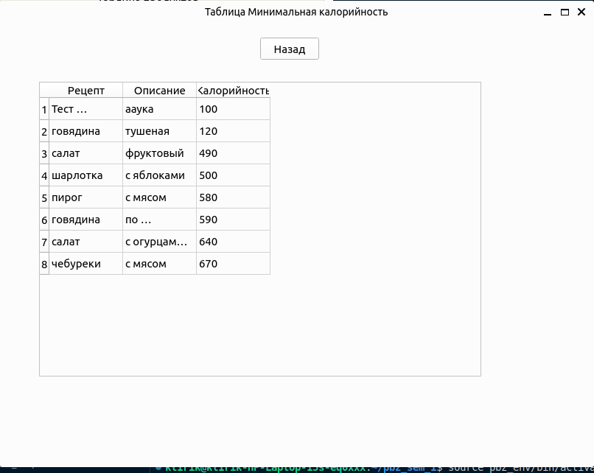

7. Просмотр списка блюд и названия рецептов для каждого блюда

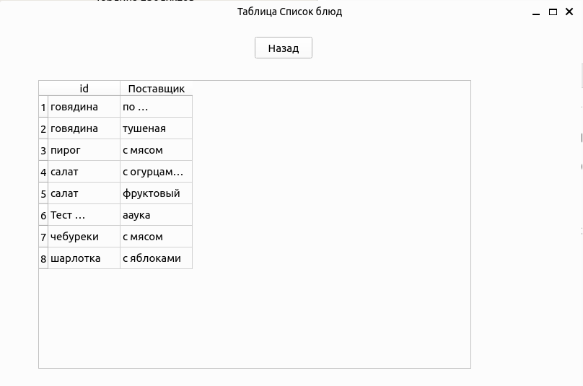8.Удаление записей из таблиц

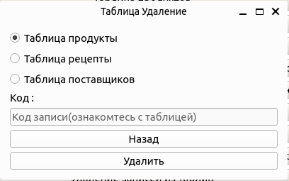

**Вывод :**

В лабораторной работе были изучены основы работы с реляционными СУБД и языком SQL. Были выполнены практические задания по созданию базы данных и выполнению запросов.В качестве инструментов для реализации графического интерфейса была использована библиотека python PyQt. Для работы использовалась СУБД MySQL. В качестве программ для администрирования были использованы IDE VSCode и расширения Adminer/MySQL(реализовано с помощью Docker Compose) .